研習地點
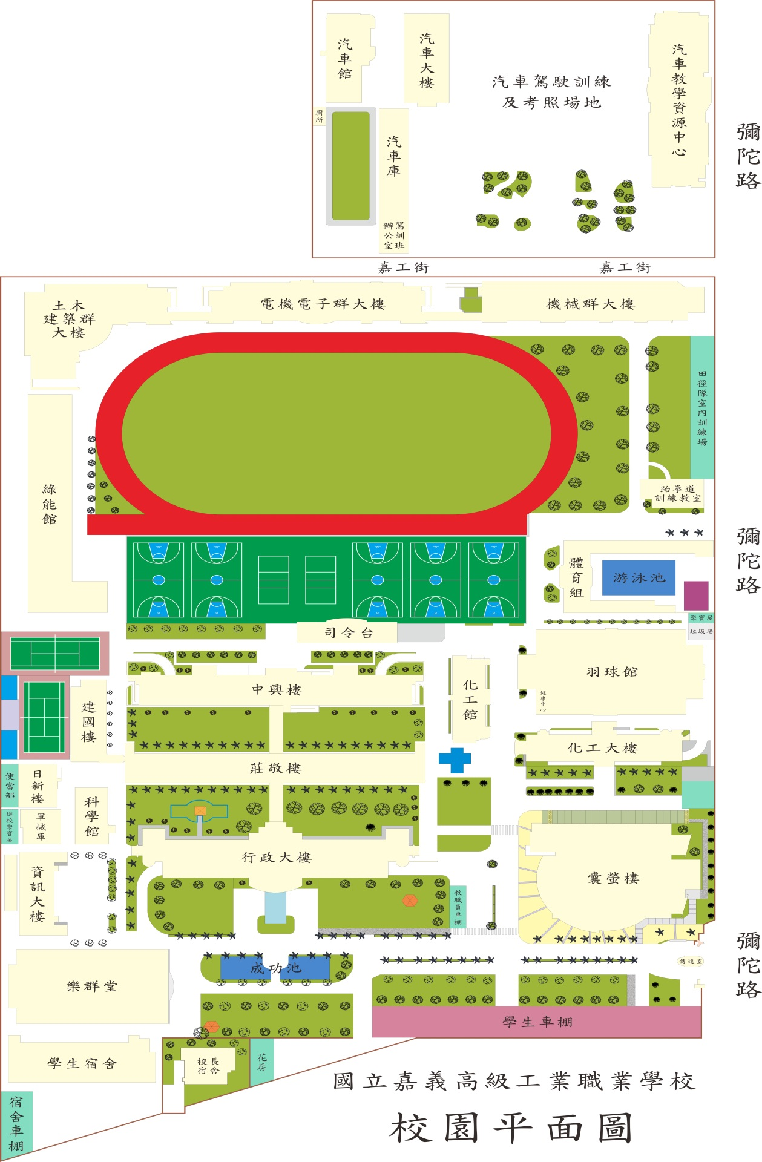
研習地點：
電機電子大樓4樓
汽車
停車場
汽機車
停車場
汽機車
停車場

